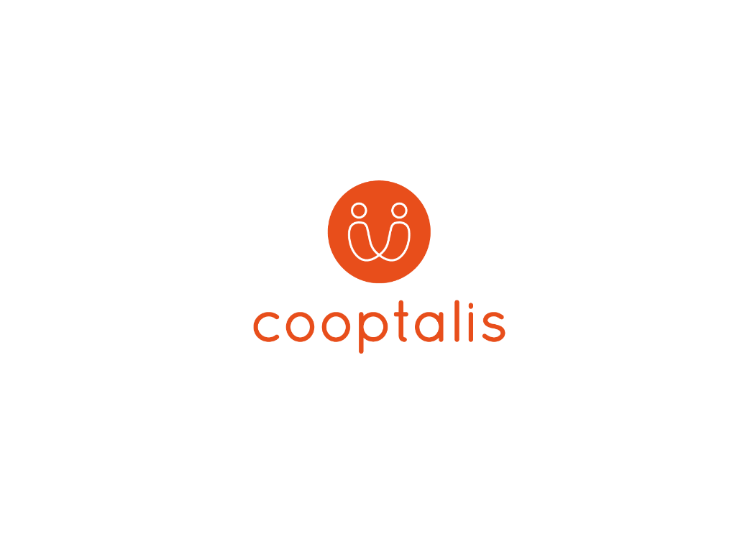

Η Cooptalis αναζητά χειρουργούς σε όλη τη Γαλλία.

Η ΟΜΑΔΑ :

Ο πελάτης μας έχει στην κατοχή του ενα δίκτυο περισσότερων από 150 ιδιωτικών κλινικών που βρίσκονται σε διάφορες περιοχές της Γαλλίας. Σήμερα είναι ο εθνικός ηγέτης για νοσηλεία στον ιδιωτικό τομέα.

Οι κλινικές τους είναι εφοδιασμένες με υψηλής ποιότητας τεχνικό ιατρικό εξοπλισμό, εξασφαλίζοντας έτσι τις καλύτερες συνθήκες εργασίας για τους γιατρούς.

Για να ολοκληρώσουν την ιατρική τους ομάδα, η ομάδα ψάχνει

Η ΘΕΣΗ ΕΡΓΑΣΙΑΣ:

Διαφορετικοί τύποι κλινικών: μικρές ή μεγάλες ιδιωτικές κλινικές με περισσότερα από 300 κρεβάτια.

Η ομάδα θα κάνει κάθε είδος ιατρικών διαδικασιών στον τομέα της σπλαχνικής και πεπτικής χειρουργικής:

- θεραπεία χρόνιων ασθενειών

(καρκίνος, νεφρικές ανεπάρκειες και αρτηριακές παθήσεις κ.λπ.)

- κάθε είδους χειρουργικές επεμβάσεις, μεταξύ των οποίων η βαριατρική χειρουργική επέμβαση

- το σύνολο της θεραπείας στον τομέα της καρκινολογίας

Κάθε κλινική έχει τις δικές της ιδιαιτερότητες

ΣΥΜΒΑΣΗ :

Σύμβαση ιδιωτικής πρακτικής με εγγυημένο εισόδημα για τους πρώτους μήνες

- Πλήρης απασχόληση με χρονοδιάγραμμα εργασίας και εφημερία

- Μισθός

. Με βάση τις ώρες εργασίας που πραγματοποιήθηκαν

. Εγγυημένος μισθός για τους πρώτους μήνες

. Εκτιμώμενος μισθός: από περίπου 8000 έως 12000 € καθαρά / μήνα

- Πρόσθετα πλεονεκτήματα:

. Απαλλαγή φόρων για τους πρώτους μήνες

. Βοήθεια για τον οικισμό + διαμονή

. Επικοινωνήστε με πιστοποιημένες εταιρείες λογιστών για να παρακολουθείτε τη χρηματοοικονομική σας δραστηριότητα

ΠΡΟΦΙΛ :

• Ιατρική πτυχία + εξειδίκευση στην Ευρωπαϊκή Ένωση

• Θέλετε να ενταχθείτε σε μια ιατρική δομή σε πλήρη ανάπτυξη

• Για αλλοδαπούς, απαιτούμενο επίπεδο γλωσσομάθειας (ελάχιστο B1 / B2)

COOPTALIS:

• Ορισμός του επαγγελματικού σας έργου

• Υποστήριξη κατά τη διάρκεια της διαπραγμάτευσης με τον εργοδότη

• Υποστήριξη κατά τη διάρκεια του προγράμματος κινητικότητας

- διαδικασίες logistics: βοήθεια για τη διαμονή σας, τραπεζικό λογαριασμό, ασφάλειες κλπ.

- διοικητικές διαδικασίες (καταχώριση στο γαλλικό ιατρικό συμβούλιο - ιατρικοί σύλλογοι κ.λπ.)

Όλες οι υπηρεσίες που προσφέρει η εταιρεία μας είναι δωρεάν για τον υποψήφιο. Για να υποβάλετε αίτηση: elodie.verdonck@cooptalis.com , christos.papapostolou@cooptalis.com

*** Η Cooptalis θα είναι στην Ελλάδα στις 11-12 Οκτωβρίου για συνετεύξεις με γιατρούς όλων των ειδικοτήτων

